|  |  |  |  |  |
| --- | --- | --- | --- | --- |
| **EMB00004e70326a** | | **데이터융복합∙소비자리서치 전문 연구기관**  **컨슈머인사이트 보도자료** | | |
| 기관 | 컨슈머인사이트 | | 이메일 | sammy.park@consumerinsight.kr |
| 문의 | 박승표 이사 | | 연락처 | 02) 6004-7661 |
| 배포일 | 2022년 11월 9일(수) 배포 | | 매수 | 총 5매 |

|  |  |  |
| --- | --- | --- |
|  | **■ 2022년 자동차 기획조사 리포트 ⑧브랜드별 구입의향**  **1순위로 고려하는 차, 3명 중 2명 현대차그룹 찜했다** |  |
|  | **- 구입 예정자 5명 중 4명 국산차, 1명은 수입차 고려**  **- 국산차는 현대∙기아∙제네시스 빅3가 전체의 67% 차지**  **- 중견3사는 합쳐도 10% 안 돼…쌍용 4%대 약진 돋보여**  **- 수입 브랜드는 벤츠∙BMW∙볼보∙아우디∙테슬라∙렉서스 순**  **- 제네시스, 브랜드 독립 이후 확실한 수입차의 대체재로** |  |

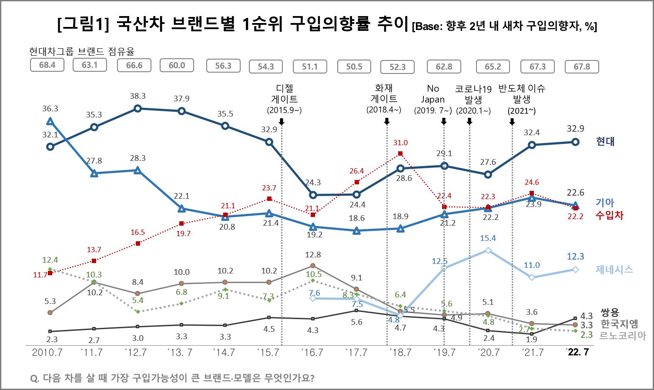

○ 새 차 구입 예정자 3명 중 2명이 현대차그룹 3개 브랜드 중 하나를 우선 고려하는 것으로 나타났다. 5년 전의 2명 중 1명꼴에서 가파르게 상승해 현대∙기아의 전성기였던 2010년대 초반의 구입의향 수준을 회복했다. 그 배경에는 제네시스의 부상, 수입차 구매심리 정체, 국산 중견3사의 위축이 복합적으로 작용했다.

○ 데이터융복합·소비자리서치 전문기관 컨슈머인사이트가 2001년부터 매년 7월 실시하는 '연례 자동차 기획조사'에서 앞으로 2년 내에 새 차를 구입할 예정인 소비자 2만9043명에게 어떤 차를 살지 묻고 그 중 1순위로 고려하는 브랜드를 비교했다.

□ 구입의향(mind share)은 가망 소비자의 구매심리가 반영된 것으로 현재의 판매량(marker share)과 일치하지 않을 수 있지만 미래 추이를 예측하는 선행지표로서 의미가 있다.

**■** **국산차 브랜드 : 현대차 그룹, 전성기의 구입의향률 회복**

○ 올해 조사 응답자 중 77.8%는 국산차를, 나머지 22.2%는 수입차를 1순위로 고려한다고 답했다. 이중 국산 브랜드 빅3는 현대 32.9%, 기아 22.6%, 제네시스 12.3% 순이었다. 이들 현대차그룹 3개 브랜드를 합한 수치는 67.8%로 2011년 이후 가장 높았다**[그림1]**.

□ 현대차그룹 브랜드 비중은 2010년 68.4%에서 2014~2018년 50%대까지 떨어졌다가 수입차 업계의 초대형 악재인 2019년 화재 게이트 이후 급성장해 작년부터 70%에 근접한 수준으로 회복했다.

□ 현대차는 2012년 최고치(38.3%)에서 2016년 24.3%까지 떨어졌으나 이후 꾸준히 상승해 작년부터 다시 30%선을 넘었다. 2015년 이전의 점유율에는 제네시스가 포함됐음을 감안하면 최근의 32%대는 사실상 최고치다.

□ 제네시스는 브랜드 독립 초기 고전했으나 2019년 이후 줄곧 두자릿수 구입의향률을 유지하면서 수입 프리미엄 브랜드 대항마로서 위치를 확고히 다졌다.

□ 기아는 2010년 36.3%로 현대(32.1%)를 앞섰으나 이후 20% 아래까지 떨어졌다가 다시 회복하는 모양새다. 다만 올해는 작년보다 2.4%p 낮아졌다.

○ 반면 중견3사로 불리는 쌍용(4.3%), 르노코리아(3.3%), 한국지엠(2.3%)의 합은 2년 연속 10% 미만에 그쳤다. 한국지엠과 르노코리아는 한때 10%를 넘기도 했지만 2018년 이후 계속 부진한 모습이다. 쌍용이 올해 4.3%로 중견3사 중 맨 위로 올라선 점은 특기할 만하다.

□ 그동안 구입의향률이 가장 낮았던 쌍용의 반등은 하반기 출시한 야심작 토레스의 영향이 크다. 토레스를 1순위 구매 모델로 꼽은 비율은 2.8%로 쌍용 전체(4.3%)의 3분의2에 달했다.

**■ 수입차 브랜드 : 벤츠와 BMW 차이 1.2%포인트로 좁아져**

○ 과거 수입차 전체의 1순위 구입의향은 지속적으로 상승해 2018년 31.0%로 현대를 추월하기도 했으나 2019년 화재게이트 여파로 크게 하락해 4년째 22~24%대에서 횡보하고 있다.

○ 올해 수입 브랜드 중에는 벤츠가 5.4%로 가장 높았고 BMW 4.2%, 볼보 3.0% 순이었으며 아우디(1.4%) 테슬라(1.3%) 렉서스(1.0%)가 1%선에서 뒤를 이었다. 나머지 1% 미만 수입 브랜드의 합은 6%였다**[그림2]**.

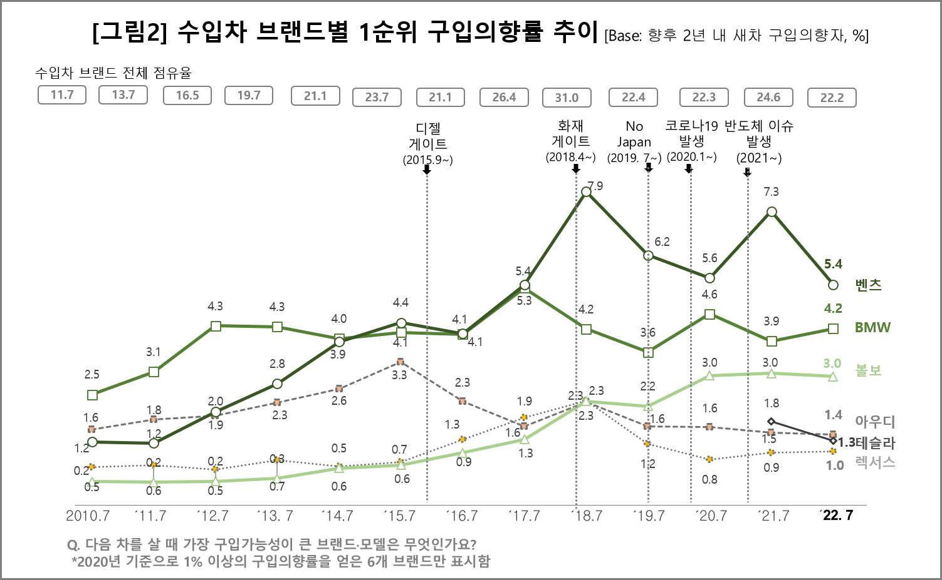

○ 수입차의 양대산맥인 벤츠와 BMW는 엇갈린 행보를 보이고 있다. 2013년까지는 BMW가 앞섰고 이후 4년간 엎치락뒤치락하다가 2018년 이후 벤츠의 우세가 계속되고 있다. 다만 두 브랜드의 차이는 작년 3.4%p에서 올해 1.2%p로 크게 줄어들어 앞으로의 결과가 주목된다.

□ 볼보가 급부상해 최근 4년 연속 넘버3 자리를 차지한 반면 아우디는 디젤게이트 이후 위상이 크게 약해졌다. 전기차 시대의 총아로 화려하게 데뷔한 테슬라는 잇단 가격 인상에 따른 반감이 커지며 1년만에 약세로 돌아섰고, 렉서스는 노재팬 사태 이후 답보상태다.

■ **신모델 효과와 라인업 전략도 구입의향에 ‘변수’로**

○ 국산과 수입차, 그리고 브랜드별 구입의향에 큰 변화를 촉발해 온 것은 업계를 강타한 대형 사고들이었다. 2015년 디젤게이트는 아우디와 폭스바겐 그리고 국내 중견3사를 코너에 몰았고, 2018년 화재게이트는 수입 럭셔리 브랜드 전반에 타격을 입혔다. 반면 제네시스가 수입 럭셔리 브랜드의 대체재로 확실히 자리매김하는 등 현대차그룹에는 큰 기회가 되기도 했다.

○ 최근에는 소비자 취향을 저격하는 신모델이나 시의적절한 라인업 전략도 브랜드 전체의 구입의향에 상당한 영향을 끼치고 있다. 올해 국산차 중 쌍용(전년 대비 2.4%p)과 제네시스(1.3%p)의 구입의향률 상승이 대표적인 사례다. 쌍용은 신모델 토레스 하나로 브랜드 구입의향률을 작년의 2배 이상으로 끌어올렸으며, 제네시스는 G80, GV80, G70, GV70 4개 모델이 각각 1.3~2.5%대의 고른 인기를 얻은 점이 주효했다. 수입차 브랜드 중 올해 거의 유일하게 상승한 BMW 역시 다양한 모델 확충에 주력하고 있다는 점에서 라인업 전략의 성공사례로 주목할 만하다.

|  |
| --- |
| 컨슈머인사이트는 **비대면조사**에 **효율적**인 대규모 온라인패널을 통해 자동차, 이동통신, 쇼핑/유통, 관광/여행, 금융 등 다양한 산업에서 요구되는 전문적이고 과학적인 리서치 서비스를 제공하고 있습니다. **다양한 빅데이터**를 **패널 리서치 데이터**와 **융복합 연계**하여 데이터의 가치를 높이고 이를 다양한 산업에 적용하는 데 집중하고 있습니다. 특히 최근에는 **100% 모바일 기반**으로 **전국민 표본 대표성**을 가진 **조사 플랫폼 '국대패널'**을 **론칭**하고 **조사업계 누구나 사용할 수 있도록 개방**했습니다. |

이 조사결과는 자동차전문 리서치회사 컨슈머인사이트가 2001년 시작한 표본규모 10만의 초대형 '연례 자동차 기획조사'의 제22차 조사(2022년 7월 실시)로부터 나온 것입니다.

-------------------------------------------------------------------------------------------------------------------

◈ **참고 : 「컨슈머인사이트」 '연례 자동차 기획조사' 개요 :**

「컨슈머인사이트」는 2001년부터 매년 7월 10만명의 자동차 소비자를 대상으로

자동차 연례기획조사(Annual Automobile Syndicated Study)를 아래와 같은 설계로 수행해 오고 있음.

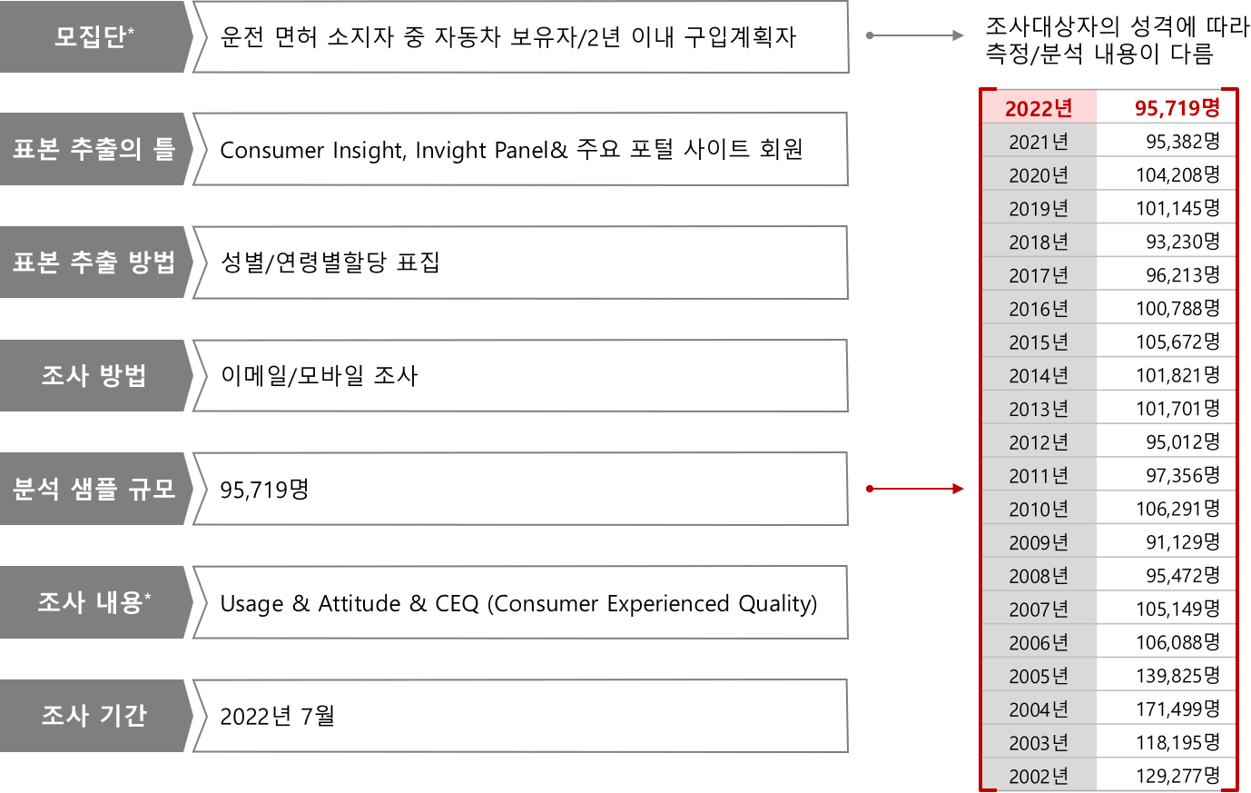

Copyright ⓒ Consumer Insight. All rights reserved. 이 자료의 저작권은 컨슈머인사이트에 귀속되며 보도 이외의 상업적 목적으로 사용할 수 없습니다.

|  |  |  |
| --- | --- | --- |
| **For-more-Information** | | |
| 박승표 이사 | sammy.park@consumerinsight.kr | 02)6004_7661 |
| 유홍구 수석부장 | [yoohg@consumerinsight.kr](mailto:yoohg@consumerinsight.kr) | 02)6004-7681 |